关于《现代教育理论导读》一书的推介信
尊敬的领导：
您好！
为了提高广大中小学教师的人文素质和学科素养，使他们更快地适应现代教育改革和发展的挑战，我社新近出版了《现代教育理论导读》一书（主编：张洪亮）。
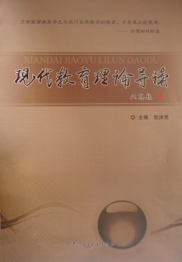
该书由山东省部分教育专家和优秀教师精心编写，系统介绍了世界著名教育学家陶行知、苏霍姆林斯基和杜威的教育思想和理论，选编了其部分教育名篇和代表作，同时介绍了当前在我国教育战线具有相当影响力的叶澜、朱永新、李吉林、魏书生和李镇西等教育名家的教育思想和教学实践。
与一般市场类图书不同的是，本书从教育理论思想的提升和教师实际工作的需要出发，理论联系实际，从不同的研究角度，用不同的案例说明和分析方法，凸现了现代教育的针对性、时效性、创新性、操作性等，具有很高的学术价值。
本书所选编案例都是国内外知名教育工作者的实践案例，这些经过实践证明、观点新颖的经验总结，对教育教学工作质量的提升大有裨益，具有很高的学习和学术价值，既可作为教育学术研究的参考用书，也可作为各类教育师资和管理人员的培训教材，还可以作为各级教育学专业学生的课程教材。
为飨广大教育工作者，我社现将《现代教育理论导读》一书推介给贵单位，欢迎订阅。
本书版式设计大方，装帧精美，采用16开本，320页，定价26.50元。
如欲了解图书内容，可登陆http://www.uppbook.com.cn（中国石油大学出版社网站）；如有意集体购买，我社可免费寄送一本样书。
好书一起读，期待与您同行！

联系电话：0546—8395745，15066078195
联系人：付继飞 (邮箱：jifeifu@163.com)
地址：山东省东营市北二路271号中国石油大学出版社
2009-4-15

